**制氮机在电子行业中的优势**

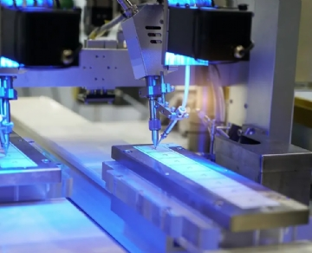

无论您是从事无铅焊接工艺 还是表面贴装技术的创造，在电子制造领域氮气都是最佳选择。纯氮气是一种惰性、不导电的气体，可以通过减少过程中的氧化来改善您的电子封装和组装需求。让我们来看看使用制氮机 可以给行业带来的额外好处。

减少氧化

焊接的主要障碍之一是氧粒子的形成，也称为氧化。电路板和其他电子部件依赖于牢固的焊点。当焊接发生时，氧粒子会形成并嵌入在即将连接的材料和焊料之间的润湿中。氧化会削弱焊料的基础并导致缺陷。惰性氮气可显着减少氧颗粒并促进焊料和材料之间的适当润湿，从而加强焊点。

减少渣滓

无铅焊料降低了与锡铅焊料相关的危险风险。然而，无铅焊料有两个主要缺点：与传统焊料相比成本增加以及导致熔渣的更高熔点。与焊渣清理相关的费用增加了无铅焊料的总成本。氮气焊接将锡渣的产生量减少到一半以下，并减少了与清理锡渣和其他焊料废物相关的停机时间和成本。行业向无铅焊接的转变使氮气成为越来越有价值的选择。

降低表面张力

使用纯氮焊接还可以提高精度和效率。氮气创造了一个完美的环境，可以降低焊料有时表现出的表面张力。减小这种张力可以使焊料从焊接部位彻底断开，从而提高工艺效率。

一致的气氛

由于氮气的惰性，可以营造更一致的工作场所气氛。焊接等电子制造工艺需要特定的温度和环境要求。氮气全天保持最佳气氛，减少氧化、潮湿或其他错误的可能性，同时保持高生产率。